实验二 基于窗口的Liang-Barsky的二维直线段裁剪算法的实现
姓名 徐昊博 学号21013134 专业班级 计213 成绩_________
实验日期2023年11月6日 实验地点 信息楼215 指导教师(签名)

一．实验目的
1、学习Liang-Barsky直线裁剪算法。
2、实现基于窗口的直线裁剪。
二．实验工具与设备
电脑硬件配置：
设备名称 LAPTOP-F5KE5S4K
处理器 11th Gen Intel(R) Core(TM) i7-1165G7 @ 2.80GHz 2.80 GHz
机带 RAM 16.0 GB (15.8 GB 可用)
设备 ID F1B9A9D5-BC85-483A-8D8E-DDF024B5A346
产品 ID 00342-35694-04387-AAOEM
系统类型 64 位操作系统, 基于 x64 的处理器
笔和触控 为 10 触摸点提供触控支持
软件配置：codeblocks以及头文件glut包
三、实验内容
1、在本科学习平台（s.ecust.edu.cn）资料栏lineClipping文件夹下，有2个文件lineClipping.cpp和lineClipping.h。
①在lineClipping.h头文件中，定义了点类型point和矩形类型rect
②在lineClipping.cpp源文件中，定义了梁友栋-Barsky直线裁剪算法基础代码
int Clip_Top(float p,float q,float &umax,float &umin);
void Line_Clipping(vector<point> &points,rect & winRect);
2、在实验一的基础上，利用键盘橡皮筋技术交互绘制要裁剪的直线段，键盘’p’确定直线段端点；利用鼠标橡皮筋技术交互绘制裁剪窗口，鼠标左键单击确定裁剪窗口主对角线位置。
rect winObj; //标准矩形裁剪窗口对象
int iKeyPointNum = 0; //键盘'p'确定直线段端点的数目：0-无、1-起始点、2-终止点
int xKey=0,yKey=0; //直线段橡皮筋时，保留鼠标移动时的坐标值
int iMousePointNum= 0;//鼠标单击确定裁剪窗口点的数目：0-无、1-起始点、2-终止点
int xMouse=0,yMouse=0; //裁剪窗口橡皮筋时，保留鼠标移动时的坐标值
3、键盘‘c'实现基于窗口的直线裁剪，观察Liang-Barsky直线裁剪算法对直线的裁剪结果。
一、键盘事件定义
代码如下：
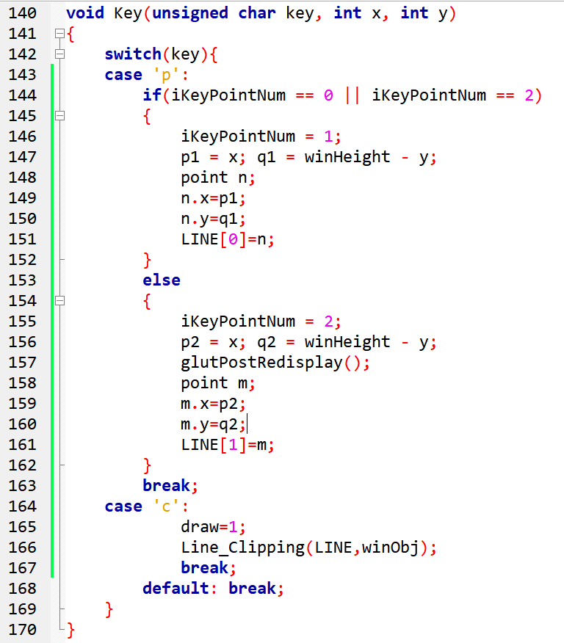
按照题目要求，在按下键盘上p键时记录当前的坐标值，传入事先预设好的坐标向量组LINE当中，坐标结构体中x代表横坐标，y代表纵坐标，按下c坐标时将矩形结构体（已经通过鼠标事件传入参数）与坐标向量结构体一并传入算法函数当中，并将计算以后的状态以变量draw记录。
二、鼠标事件定义
代码如下：
（1）：鼠标静态点击事件
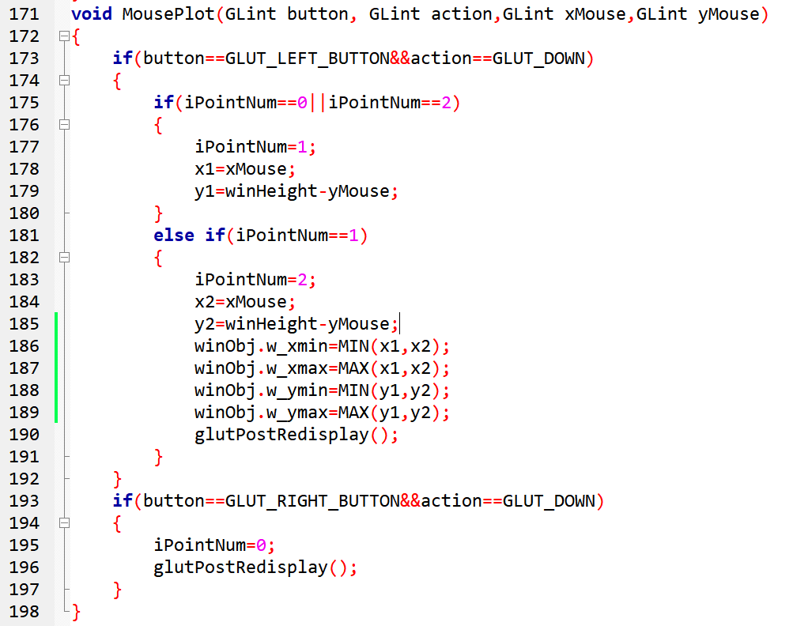
首先同上一次实验：当iPointNum等于0或2时代表还没有开始绘制或者新的一轮绘制，此时点击鼠标记录当前的坐标值，当iPointNum等于1时代表已经确定了一个点，此时点击鼠标记录第二个点坐标值，记录完成后已经得出了矩形的位置，此时将参数传入矩形结构体，注意使用橡皮筋时可能x，y方向上两个坐标与实际计算算法用到的形式参数里矩形坐标方向相反，为了确保传入的是正确的max和min值，使用了大小判别函数。
（2）鼠标移动事件
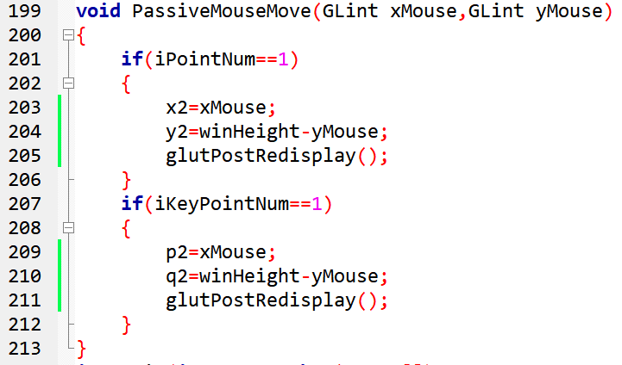
当移动鼠标时的橡皮筋技术需要记录尚未确定的第二个点位置，此时键盘控制的点位也需要做相应判定。
三、主渲染函数
代码如下：
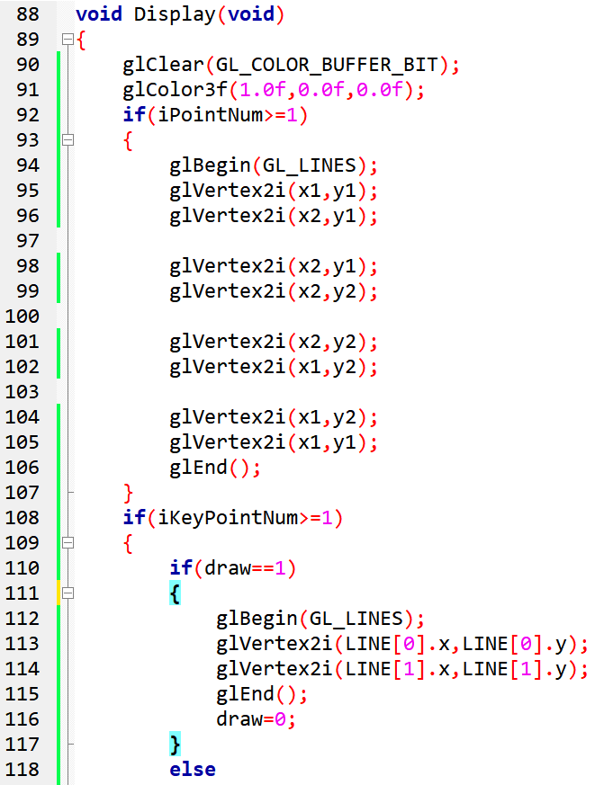
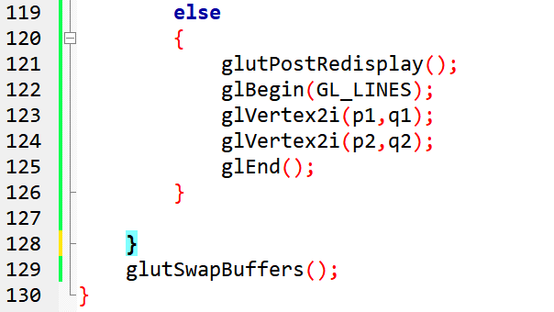
iPointNum对应的是鼠标事件，因此对应绘制矩形的位置，而iKeyPointNum对应的是键盘事件，当状态变量为1的时候对应的键盘事件按下c键，此时将计算过后的向量中的对应坐标进行绘制，当draw不为0时还是进行线段绘制。
- 运行结果演示
（1）使用鼠标进行矩形绘制：
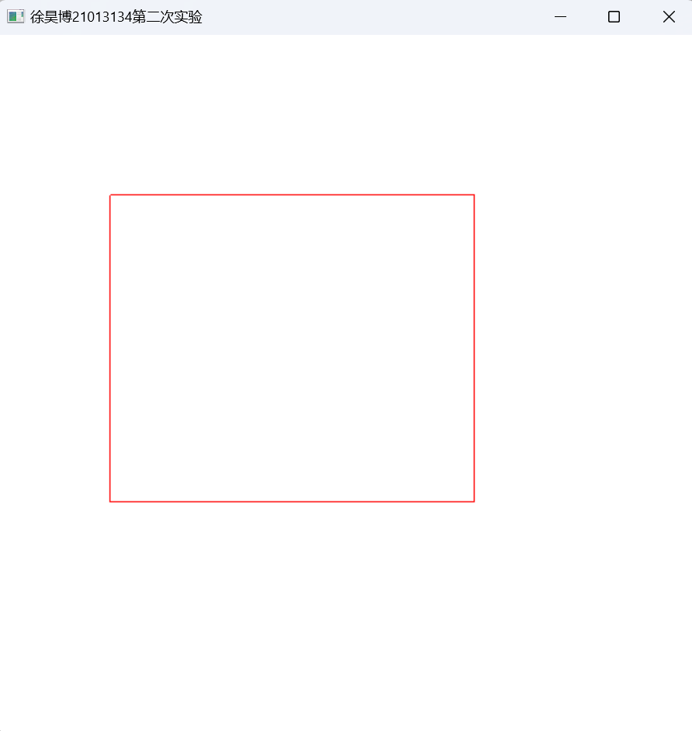
使用键盘键位p后进行线段绘制：
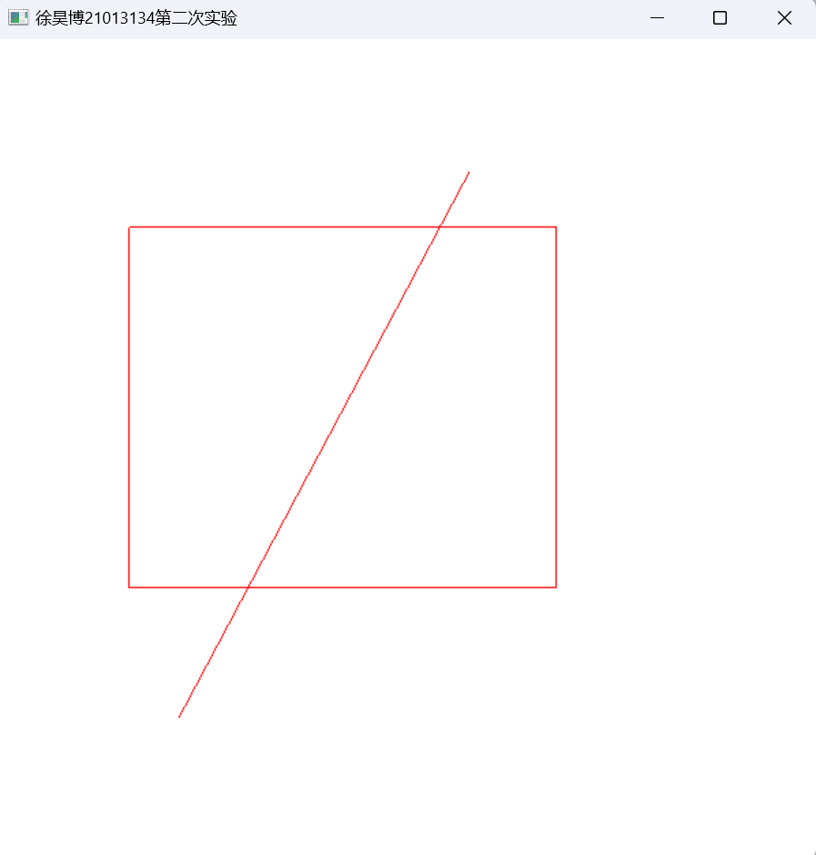
使用c键进行裁剪，得到最终结果：
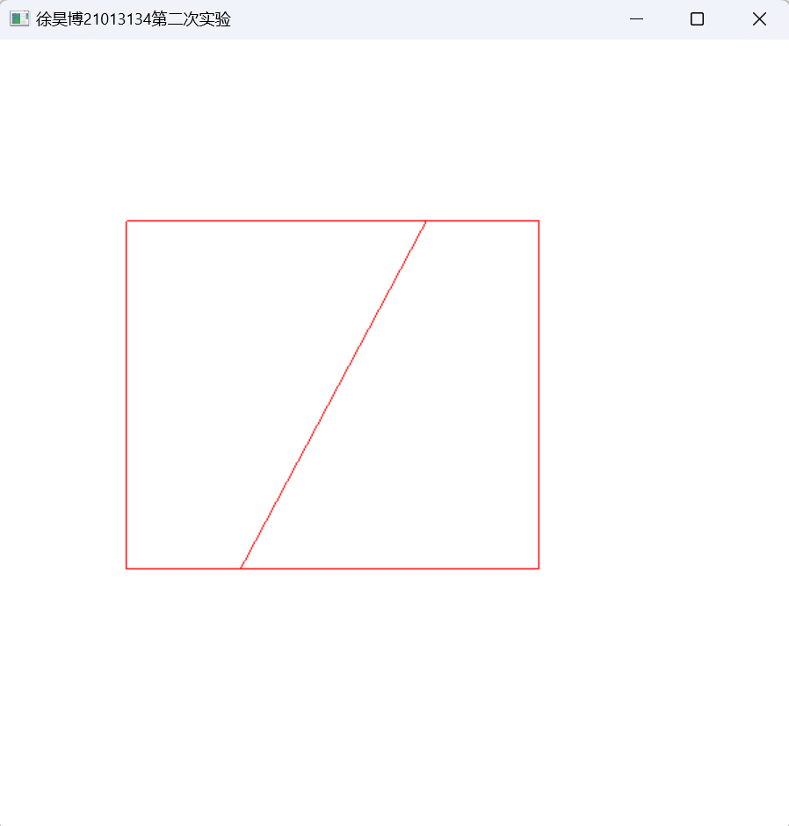
四、拓展实验
1、举一反三，观察Liang-Barsky直线裁剪算法对折线的裁剪结果，利用向量（Vector）保存折线端点序列；鼠标移动交互显示下一段折线的橡皮筋效果，键盘'p'确定折线端点，键盘'e'结束折线绘制。利用鼠标橡皮筋技术交互确定裁剪窗口，键盘‘c'实现基于窗口的折线裁剪。
核心步骤如下：
（1）首先对裁剪函数进行修改，使用向量来存储每一个按下p键位时的坐标点，然后通过STL函数的循环对每个点进行遍历。
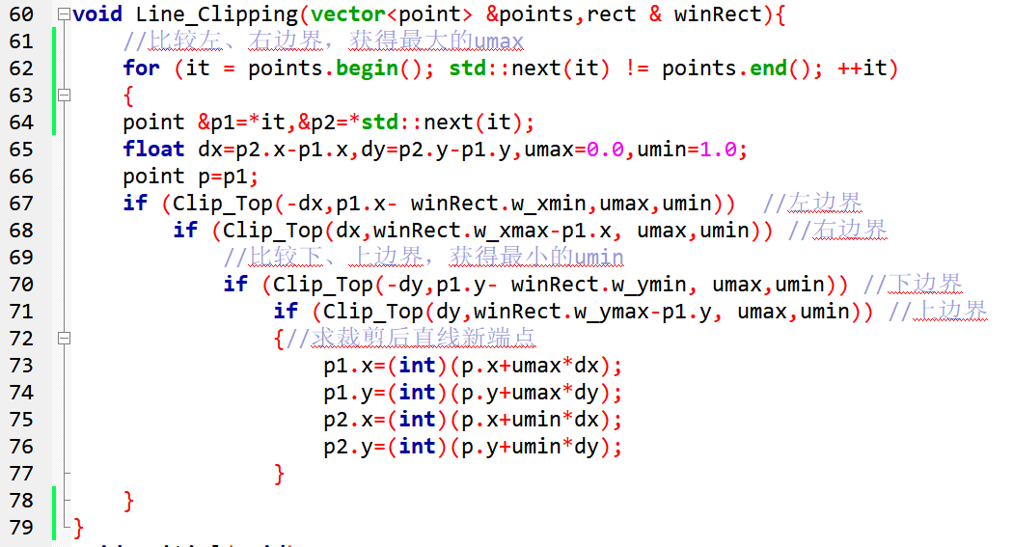
（2）对键盘响应函数修改，当按下p键时将坐标记录压入向量中
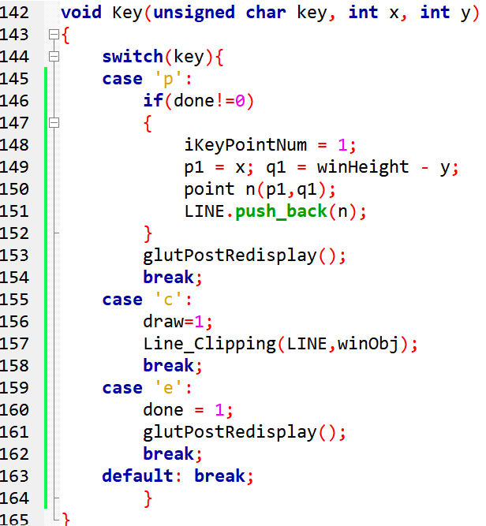
最终效果如下：
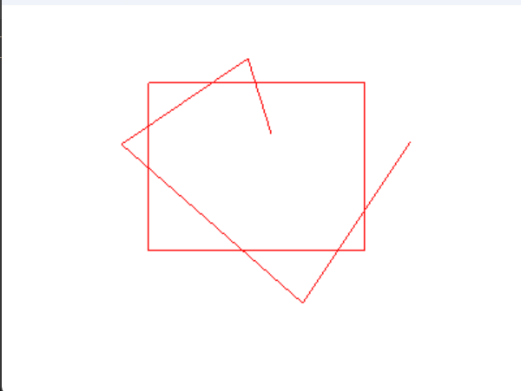
裁剪后如图所示：
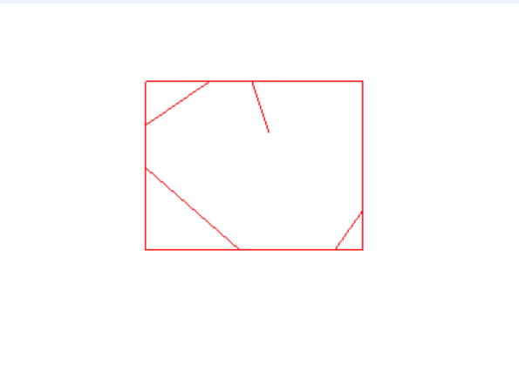

五．思考题
1．Liang-Barsky的核心思想是什么？
Liang-Barsky 线段裁剪算法是一种用于裁剪二维线段的算法，其核心思想是通过与裁剪窗口的边界相交的参数值范围来确定线段是否在裁剪窗口内部，以及如何裁剪线段。
以下是 Liang-Barsky 算法的核心思想：
1. 参数化线段：将二维线段表示为参数方程，即 P(t) = P1 + t (P2 - P1)，其中P1和P2是线段的两个端点，t是参数。
2. 判断线段是否与裁剪窗口相交：对于裁剪窗口的每一边，计算与线段的相交参数范围 [t1, t2]。如果相交参数范围为空（即 t1 > t2），则线段完全在裁剪窗口之外，直接舍弃。否则，继续下一步。
3. 更新相交参数范围：通过比较当前相交参数范围与新计算的相交参数范围，选择较大的 t1和较小的 t2更新当前的相交参数范围。
4. 裁剪线段：最终，如果相交参数范围仍然是非空的，使用这个范围来裁剪原始线段。

Liang-Barsky 算法的优点在于通过对线段的参数范围进行裁剪，避免了直接计算线段和窗口边界的交点。这使得算法更为简单，且性能较好。

